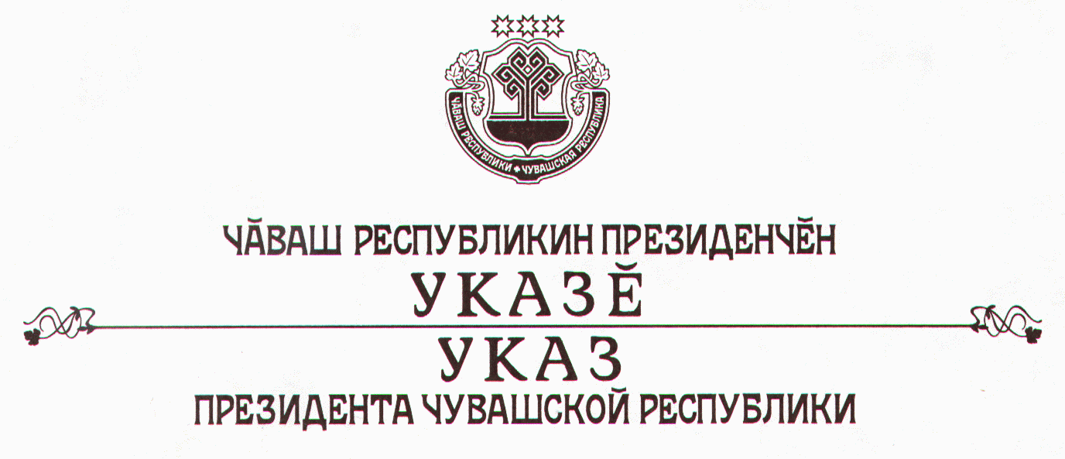
4

О внесении изменений в Указ Президента
Чувашской Республики от 29 января 2002 г. № 33

Руководствуясь статьей 73 Конституции Чувашской Республики,
п о с т а н о в л я ю:
1. Внести в Указ Президента Чувашской Республики от 29 января 2002 г. № 33 «О Комиссии по вопросам помилования при Президенте Чувашской Республики» (в редакции указов Президента Чувашской Республики от 21 мая 2002 г. № 73, от 25 марта 2003 г. № 27, от 27 августа 2003 г. № 87, от 16 ноября 2004 г. № 124, от 7 февраля 2006 г. № 10, от 12 марта 2007 г. № 18, от 12 ноября 2007 г. № 98, от 27 мая 2008 г. № 51, от 22 июня 2009 г. № 39) (далее – Указ) следующие изменения:
1) в Положении о Комиссии по вопросам помилования при Президенте Чувашской Республики (приложение № 1 к Указу):
пункт 1 изложить в следующей редакции:
«1. Комиссия по вопросам помилования при Президенте Чувашской Республики (далее – Комиссия) является постоянно действующим консультативным органом по предварительному рассмотрению ходатайств о помиловании осужденных, отбывающих наказание в учреждениях уголовно-исполнительной системы, находящихся на территории Чувашской Республики, осужденных, содержащихся в следственных изоляторах, привлеченных к участию в следственных действиях или в судебном разбирательстве, а также лиц, отбывших назначенное судом наказание и имеющих неснятую судимость, и подготовке для Президента Чувашской Республики заключения о целесообразности применения акта помилования.»;
абзац второй пункта 4 изложить в следующей редакции:
«Председатель Комиссии, заместитель председателя Комиссии и другие члены Комиссии осуществляют свою деятельность на общественных началах.»;
абзац второй пункта 6 изложить в следующей редакции:
«Заседания Комиссии ведет председатель Комиссии. Заместитель председателя Комиссии выполняет отдельные поручения председателя Комиссии, а также исполняет обязанности председателя Комиссии в его отсутствие.»;
абзац первый пункта 9 изложить в следующей редакции:
«9. Решения Комиссии принимаются путем открытого голосования простым большинством голосов присутствующих на заседании членов Комиссии и оформляются протоколом, который подписывается председательствующим и секретарем Комиссии. При равенстве голосов членов Комиссии голос председательствующего является решающим.»;
дополнить пунктом 9.1 следующего содержания:
«9.1. Секретарь Комиссии назначается председателем Комиссии по представлению министра юстиции Чувашской Республики из числа сотрудников Министерства юстиции Чувашской Республики.
Секретарь Комиссии не входит в состав Комиссии и не имеет права голоса.
Секретарь Комиссии организует проведение заседания Комиссии, информирует членов Комиссии о заседании Комиссии, формирует повестку дня заседания Комиссии, организует ведение протокола заседания Комиссии и обеспечивает своевременное его подписание.»;
2) в составе Комиссии по вопросам помилования при Президенте Чувашской Республики (приложение № 2 к Указу):
а) вывести Исаева Ю.Н., Малюткина В.А., Можаеву С.И. и ввести:

Ершова М.А. – | проректора по научной и инновационной работе федерального государственного образовательного учреждения высшего профессионального образования «Чувашская государственная сельскохозяйственная академия», заведующего кафедрой общей и агрономической химии, доцента, кандидата химических наук (по согласованию)
Иванову Е.В. – | декана юридического факультета федерального государственного образовательного учреждения высшего профессионального образования «Чувашский государственный университет имени И.Н. Ульянова», доцента, кандидата юридических наук (по согласованию)
Сержантова Д.М. – | заместителя министра юстиции Чувашской Республики;
б) изложить наименование должности Кузьмина М.А. в следующей редакции:

«Кузьмин М.А. – | заместитель Руководителя Администрации Президента Чувашской Республики – начальник Государственно-правового управления».
2. Настоящий Указ вступает в силу через десять дней после дня его официального опубликования.

Президент
Чувашской Республики Н.Федоров

г. Чебоксары
2 апреля 2010 года
№ 35

